ОТВЕТЫ НА ВОПРОСЫ ВЕБИНАРА ПО ТЕМЕ: «ОБЗОР РЕЛИЗА 2.1.5.17 ПРОГРАММНОГО ПРОДУКТА «1С:УНИВЕРСИТЕТ ПРОФ»

В: После загрузки файлов из .plx данные попадают в рабочие программы?
О: Нет. После загрузки файлов из .plx данные не попадают в рабочие программы, т.е. в документ «Программы дисциплин». Запланирован функционал по генерации рабочих программ на основании учебных планов.

В: Предопределенных универсальных компетенций нет в группах результатов?
О: Группа «Универсальные компетенции» будет добавлена в ближайшем релизе. Создана задача 1C-7131.

В: Возможно ли создание образовательной программы на основании существующих учебных планов?
О: Реализация обработки для создания образовательных программ из учебных планов была запланирована в задаче 1C-6181, но на данный момент работа пока не завершена. Если задача будет завершена до выпуска следующего релиза, то будет предоставлена внешняя обработка. В текущем релизе доступна обратная операция – создание учебного плана из документа «Образовательная программа»

В: Структура справочников в разделе «Структура университета» изменилась?
О: Сама структура справочника не изменилась, но следует иметь в виду следующее: если в печатных формах не отображаются данные вуза, необходимо выполнить действия, описанные ниже.
- Открыть справочник «Контрагенты» (можно открыть этот справочник через меню «Все функции») и найти в нем контрагента, соответствующего Вашему вузу.
- Найти поле «Структура университета», убедиться, что рядом с этим полем установлена «галочка» «Данные вуза» (если «галочка» не установлена, необходимо ее установить, чтобы обозначить, что данные в справочнике «Контрагенты» в данном случае принадлежат вузу).
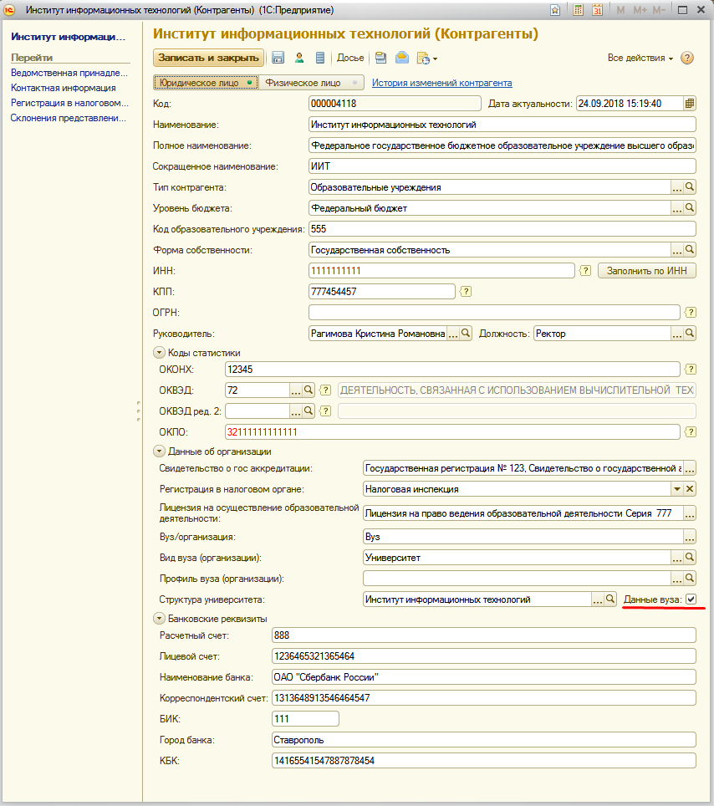

- В поле «Структура университета» нажать на кнопку «Открыть» (с изображением лупы) и открыть таким образом указанное в данном поле структурное подразделение.
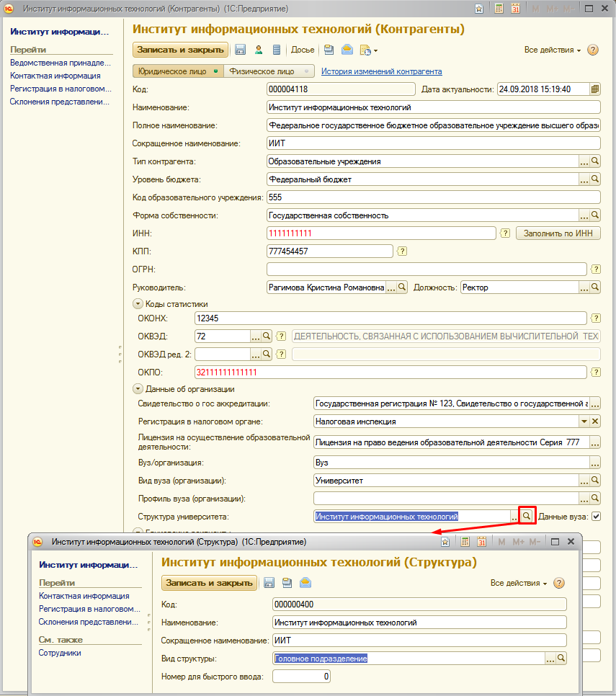

- Убедиться, что в поле «Вид структуры университета» для структурного подразделения указано предопределенное значение «Головное подразделение». Если в данном поле указано иное значение, нужно редактировать его, выбрав предопределенный элемент «Головное подразделение» из справочника «Виды структур университета». Сохранить внесенные данные, нажав кнопку «Записать и закрыть».
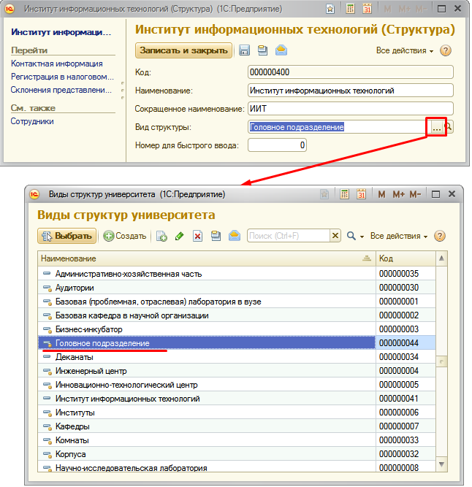

- Нажать кнопку «Записать и закрыть» в справочнике «Контрагенты»

В: Что из представленного нового функционала будет доступно в «личном кабинете» для редактирования (программы дисциплин, образовательные программы и пр.)?
О: Программы дисциплин и образовательные программы, планы кафедр и т.д. в Личном кабинете студента и преподавателя не отображаются.

В: Как сделать, чтобы во изменение приказа о зачислении слушателей не формировалась новая зачетная книжка?
О: Для этого нужно в справочнике «Виды приказов» для вида приказа, который используется во изменение, не ставить отметку в поле «Создавать зачетные книги» на вкладке «Прочее». Советуем для приказа во изменение создавать новый вид приказа

В: Можно ли добавить в «Ограничения» «Вида приказа» поля «Условный перевод» и «Расчет»? Например, хочу, чтобы в моем виде приказа «Доп. социальная стипендия» отражались только те студенты, у которых есть расчет=социальная стипендия.
О: В тиражной версии конфигурации такая возможность отсутствует.

В: Можно ли к одной дисциплине создать разные программы дисциплин в зависимости от специальности?
О: Да. При этом закрепление программы дисциплины можно осуществить на форме программы дисциплины.

В: Можно ли из учебного плана создать образовательную программу?
О: Реализация обработки для создания образовательных программ из учебных планов была запланирована в задаче 1C-6181, но не завершена. Если задача будет завершена до выпуска следующего релиза, то будет предоставлена внешняя обработка. В релизе доступна обратная операция – создание учебного плана из документа «Образовательная программа».

В: Для личного кабинета студента/преподавателя лицензии нужны?
О: В соответствии с действующим Лицензионным соглашением, организация должна приобрести такое количество клиентских лицензий, сколько в действительности пользователей одновременно работают с системой «1С:Предприятие 8». Таким образом, если предполагается сто одновременных подключений, организация обязана приобрести сто клиентских лицензий.

В: Если темы лекций и самостоятельных работ отличаются, как тогда можно их заполнить?
О: В такой ситуации можно в программе дисциплины каждую тему вынести в отдельный подраздел и для подраздела определить соответствующие виды нагрузки – лекции или самостоятельные работы.

В: Вопрос по истории изменения фамилий обучающихся. Не по теме, но весьма актуально. Будет ли реализован корректный алгоритм истории смены фамилии физического лица. Поступил с 1-й фамилией, поменял на 2-ю в процессе учёбы (работы), поступил на другой уровень образования. А при формировании ЛК по первому образованию, предыдущая фамилия заменяется на новую.
О: По умолчанию в документах и при работе с конфигурацией отображается актуальная фамилия физического лица. Поиск по предыдущему ФИО реализован в справочнике «Физические лица», в печатных формах приказов и отчетах выводится ФИО физического лица, актуальное на дату документа, из которого формируется печатная форма, либо создания отчета.

В: Получается, что для всех преподавателей, кто будет работать с рабочими программами дисциплин, необходимы свои регистрации в 1с?
О: Да, для каждого преподавателя, который будет работать в Личном кабинете, должна быть создана учетная запись (логин и пароль, генерация паролей производится с помощью соответствующей обработки в подсистеме «Администрирование», в качестве логина выступает ФИО). Если преподаватель работает в «1С:Университет ПРОФ», для него должен быть создан пользователь с соответствующими правами доступа.

В: Почему в программе дисциплины отсутствует форма обучения в разделе объема изучения? Ведь мало того что нагрузка отличается для разных форм обучения, еще и могут отличаться периоды контроля.
О: Реализация хранения нагрузки в программе дисциплин «в разрезах формы обучения (чтобы можно было для разных форм обучения указывать нагрузку в разных семестрах в рамках одной программы дисциплины)» была запланирована в задаче 1C-6180, но в настоящий момент не завершена. Если задача будет завершена до выпуска следующего релиза, то будет предоставлена инструкция по внесению изменений.

В: Для чего заполнять график учебного процесса в образовательной программе? Это должно относиться к учебным планам со спецификой для разных форм обучения.
О: График учебного процесса в образовательных программах заполняется в первую очередь для хранения связи курсов с периодами контроля. В дальнейшем эта связь требуется для фильтрации данных при заполнении и при формировании протокола проверки соответствия стандартам. Также плановый график можно использовать как шаблон графика для учебных планов на разные годы набора, изменяя в учебном плане фактические даты обучения согласно производственному календарю.

В: Для чего вы указывали две формы обучения в ОП, если в УП, созданном на основе этой ОП, не заполняется форма обучения?
О: Вкладка «Объем программы» в документе «Образовательная программа» носит информативный характер.

В: План кафедры у вас привязан к ставке и виду начисления, т.е. преподаватель, работая на основной должности и по внутреннему совмещению на одной и той же кафедре, должен будет заполнять два плана, при этом нагрузка по ним не объединяется.
О: На каждую ставку/должность предусмотрен свой документ, т.к. это параллельные места работы. Можно вносить все данные в документе по основной должности.

В: Если открыт документ План кафедры, в этот момент блокируется портфолио преподавателя, таким образом, заполнение может вызвать затруднения.
О: Да, это так, т.к. план кафедры по умолчанию работает с тем же типом плана. Если необходимо «развести» документы, для плана кафедры можно создать отдельный тип плана.

В: Ушло ли ограничение на документ тип плана при котором ограничивалось количество результатов прикрепляемых в плане по типу плана - запланировали написать одну статью – можем добавить только одну статью, не две или три...
О: Да, в релизе 2.1.5.17 этого ограничения нет.

В: Появилась ли возможность выбрать в качестве реквизита объекта значение табличной части другого объекта?
О: Нет, такой возможности нет. Данные табличной части хранятся только в ней и в регистре сведений «Значения характеристик». Указать строку табличной части в другом объекте в настоящее время нельзя.

